**Отчет о проделанной работе**

**в рамках информационной стратегии**

**социального проекта «Мәңгілік еліме тағзым»**

**В рамках реализации подпрограммы**

**«Рухани жаңғыру» - «Тәрбие және білім»**

**подпроекта «Туған жер - туған ел» по школе гимназии № 6 имени Абая Кунанбаева**

**за март 2018 года**

Статья Президента Республики Казахстан Н.А. Назарбаева «Болашаққа бағдар: рухани жаңғыру» является программным документом, нацеленным на духовное обновление общества. Это перспективный план духовного развития нашего народа. В программной статье особенно отмечены  революционные цели по росту, развитию конкурентоспособности при сохранении самобытности и само идентичности нашего народа.

Одним из направлений модернизации общественного сознания является работа по формированию чувства патриотизма. Патриотизм начинается с любви к своей земле, к своему аулу, городу,  с малой родины.

Именно поэтому Главой Государства предложена программа «Туған жер».

 В рамках  реализации программы «Туған жер» в городе Степногорске создана постоянно действующая рабочая группа, составлен план мероприятий. В горе действует подпрограмма «Тәрбие және білім», в которую включены 8 подпроектов в том числе подпроект нашей школы «Тұған жер – тұған ел», основной целью которого является развитие у подростающего поколения чувства патриотизма.

В рамках реализации программы «Туған жер – тұған ел» в школе гимназии № 6 за истекший период проведены следующие мероприятия:

На этой основе школа – гимназия № 6 имени Абая Кунанбаева разработан План мероприятий по реализации идей Президента Республики Казахстан Н. Назарбаева, отраженных в программной статье «Болашаққа бағдар: рухани жаңғыру» (Взгляд в будущее: модернизация общественного сознания).

В основу Плана положен цивилизационный и социокультурный методологический подход, так как модернизация общественного сознания подразумевает работу в обществе, которая является социокультурной системой. План охватывает направления, обозначенные Президентом в Статье.

Исходя из плана в марте 2018 года в школе проведены следующие мероприятия:

* 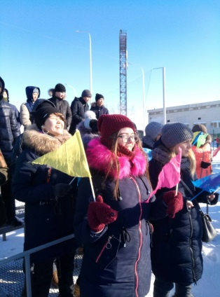01.03.2018 город Степногорск встречал 32 областную зимнюю олимпиаду «Хрустальный колос», участие в открытии приняли педагоги школы 15 человек и неравнодушные старшеклассники – 10 человек.

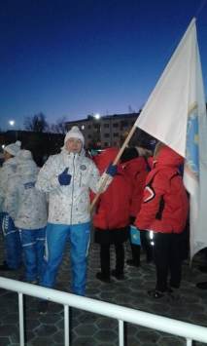

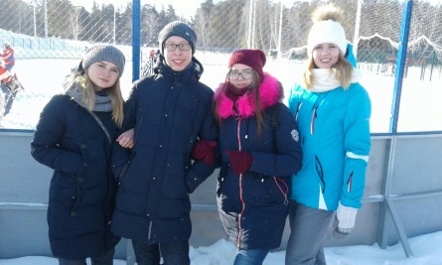

* 01.03.2018, в рамках городского проекта «Формула успеха – труд по призванию» учащиеся 9 классов посетили индустриально – технический колледж г. Степногорска, (учащиеся 9 классов, 43 человека), 12.03.2018 учащиеся 9 и 11 классов школы встретились с преподавателями горно – технического колледжа г. Степногорска. А 14 марта 2018 года наших выпускников посетили преподаватели Казахского агротехнического университета имени С. Сейфулина.

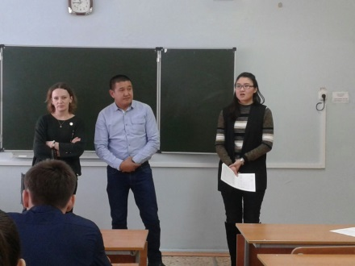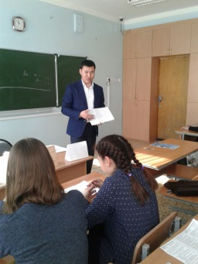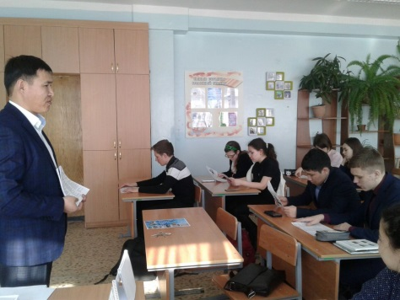

* 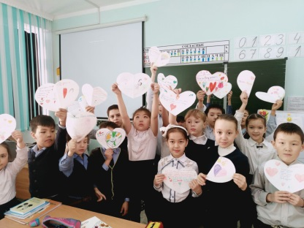02.03.2018, единый классный час «Право на счастливое детство», посвященный Дню благодарности который в Казахстане отмечается с 2016 года, установленный указом Президента Республики № 173 от 14.01.2016 года. Классный час прошел для всех учащихся с 1-11 класс.

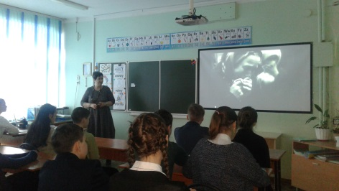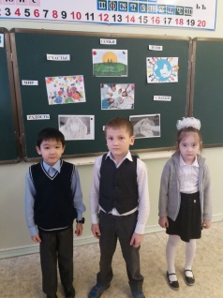

* Со 2 по 7.03.2018, в честь Международного женского дня, в младших классах прошли внеклассные мероприятия «Мамин день» и внеклассные мероприятия во всех классах среднего и старшего звена. Учащиеся 11 класса поздравили всех преподавателей школы.

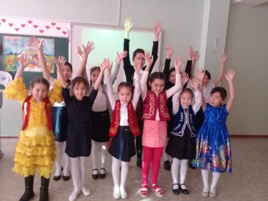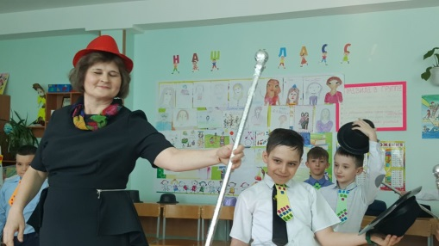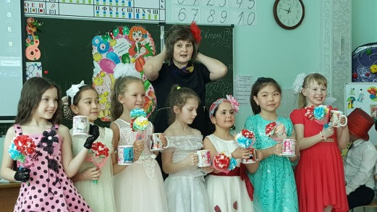

* Учащиеся 1 и 2 классов порадовали всех со 02-07.03.2018 выставкой рисунков «Моя любимая мама».
* 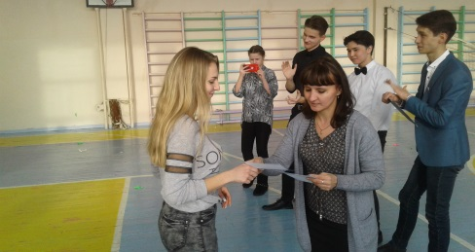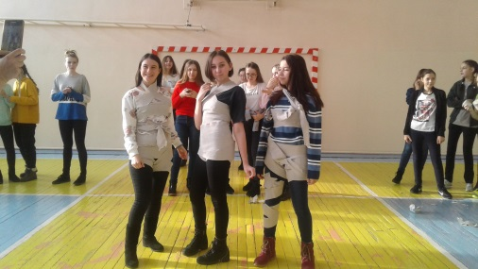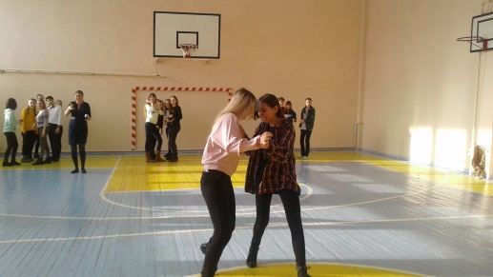Юноши 10-11 классов 05.03.2018 организовали конкурсную программу «А ну-ка, девушки» для учениц 9-11 классов. Девушки показали свое мастерство в стилистике, выступили в роли модельеров, проявили смекалку и скорость в спортивных состязаниях и, конечно, проявили свои хозяйственные навыки.
* 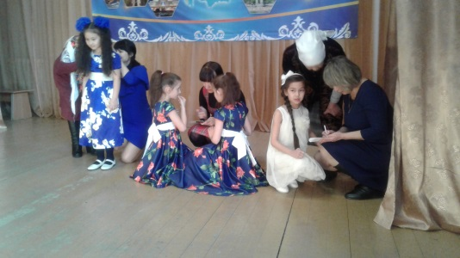06.03.2018 для учащихся 2 классов, их мам и бабушек прошла традиционная конкурсно – развлекательная программа «Три леди». Главная цель этого мероприятие – сплочение семьи, приобщение к патриотическому воспитанию не только детей, но и родителей. Девочки, во время конкурса, должны были собраться на бал, а мамы и бабушки помогали им, выполняя ряд творческих заданий.

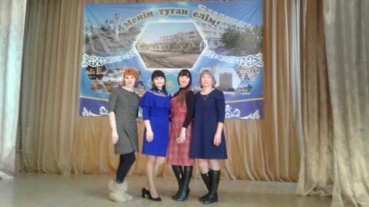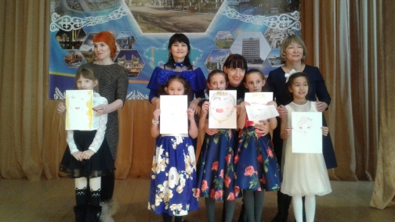

* В эти весенние дни мы говорили не только о мамах и бабушках, но и о великих женщинах мира. Этому был посвящен единый классный час «Великие женщины мира», который прошел 06.03.2018 для учащихся 5-11 классов.
* 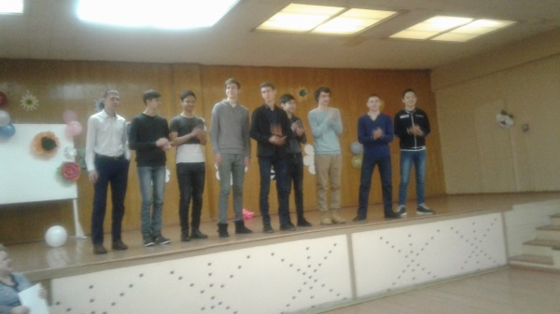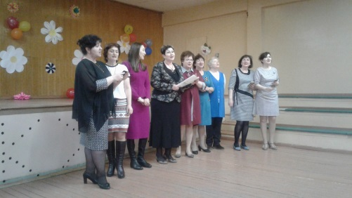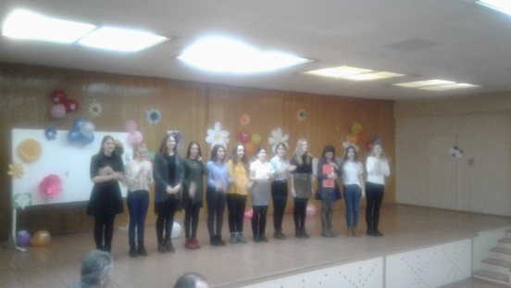07.03.2018 года торжественную праздничную программу для коллектива ШГ №6 и ветеранов педагогического труда «От всей души» подготовили учащиеся и профсоюзный комитет нашей школы. Концерт получился душевным и радостным.
* 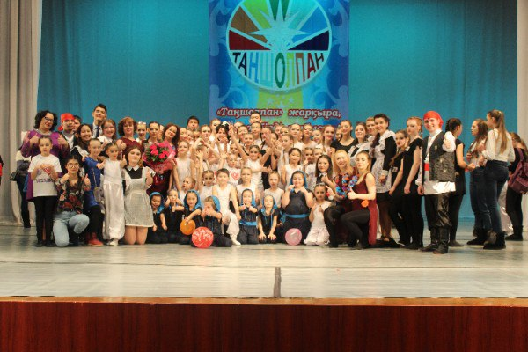Воспитательная система школы тесно связана с внешкольными учреждениями. Так 15.03.2018 года в ЦДК «Горняк» прошел праздничный концерт, посвященный Дню рождения «ГДЮОО Таншолпан». Концерт посетили учащиеся и педагоги школ города и поселков. «Таншолпан» показал замечательный праздничный концерт, наградил активистов ГДЮОО, вожатых школьных ДО, за огромный вклад в развитие детского движения в Республике Казахстан.
* Особую радость детям доставили мероприятия, проведенные в преддверии весеннего праздника Наурыз. 14.03.2018 года прошла конкурсно – развлекательная программа «Знатоки родного края», организованная для учащихся 5 классов, направленная на закрепление у учащихся знаний о Республике Казахстан, ее традициях, обрядах, исторических датах и государственной значимости.

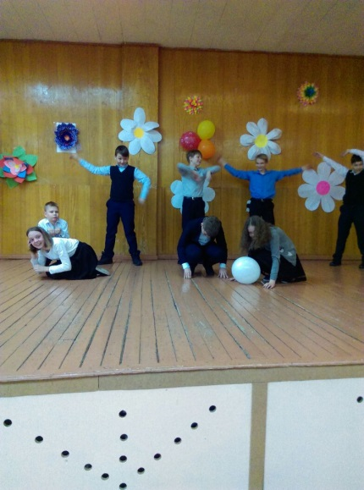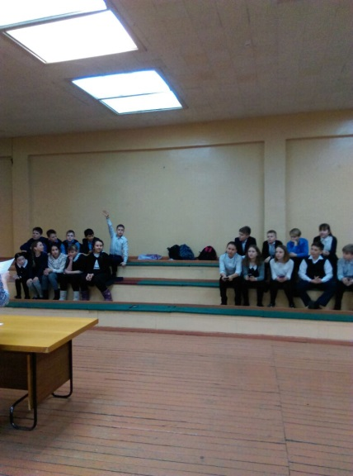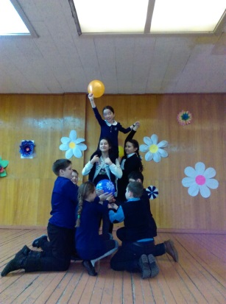

* В фойе и кабинетах школы к 15.03.2018 года оформлены выставки праздничных стенгазет и рисунков «Наурыз құтты болсын!»

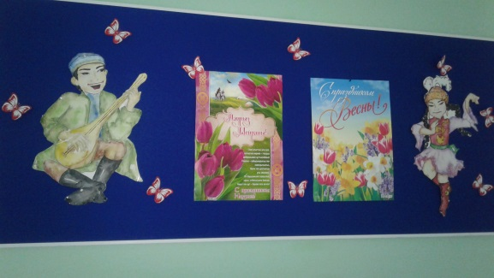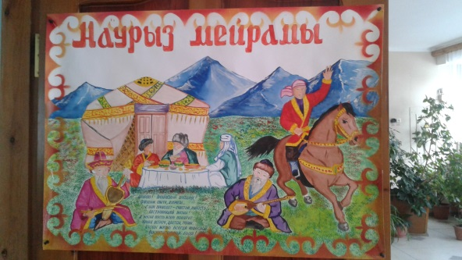

* 16 марта для учащихся 8 классов проведено конкурсно – развлекательное мероприятие «Золотая юрта» на знание истории и традиций Казахстана. В процессе мероприятия ребята отвечали на вопросы, разгадывали загадки, сочиняли синквейны на трех языках, посвященные юбилею столицы.

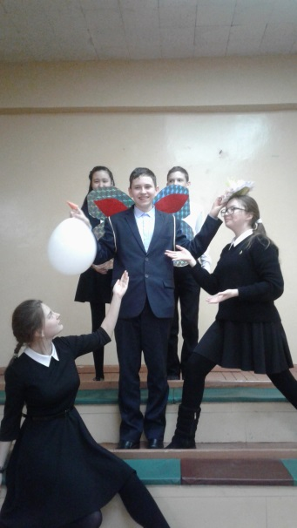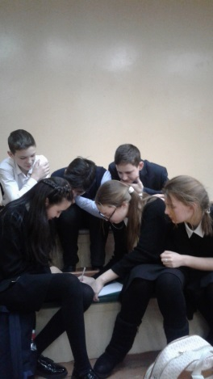

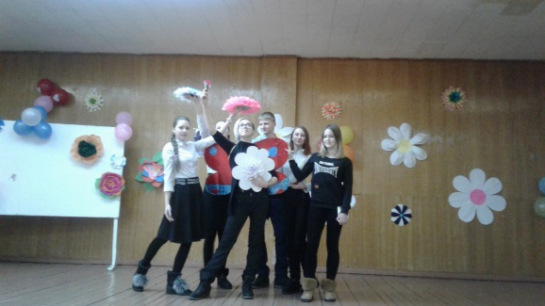

* 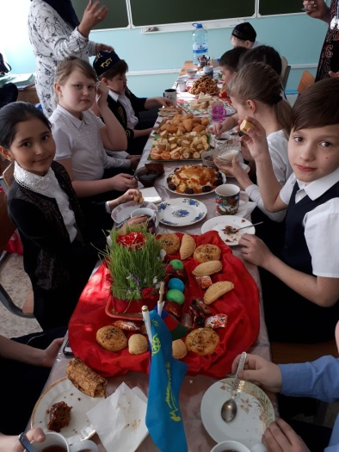16 марта в начальных классах проведен традиционный конкурс – выставка национальных блюд народов Казахстана «За богатым дастарханом». В данном конкурсе приняли активное участие как дети, так и родители. Мероприятие получилось ярким и незабываемым.

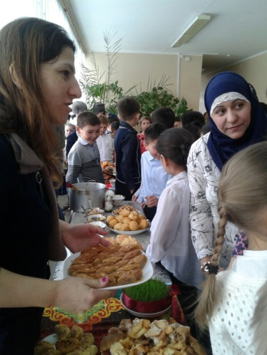

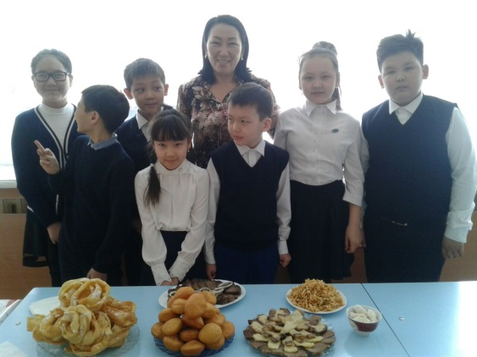

* 17.03.2018 года в эстетическом зале школы состоялось открытое мероприятие «Наурыз светлый праздник», подготовленное учителями казахского языка совместно с учителями начальных классов, музыки и учащимися 4 классов. Ребята пели, читали стихи на трех языках, танцевали и играли в казахские национальные игры.
* 19 марта для учащихся 2-4 классов проведено мероприятие «Кыз көктем», на которое были приглашены девочки, мамы и бабушки. В ходе конкурса ведущие и жюри выявляли настоящую принцессу. Со всеми сложными условиями и заданиями девочки, мамы и бабушки справились успешно.

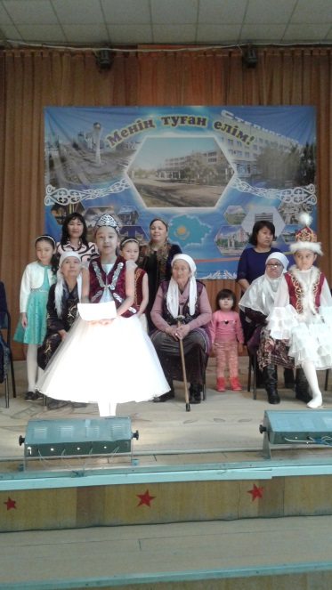

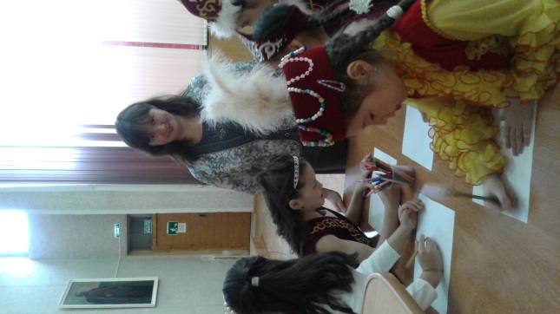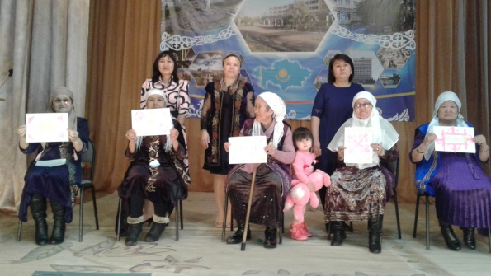

* 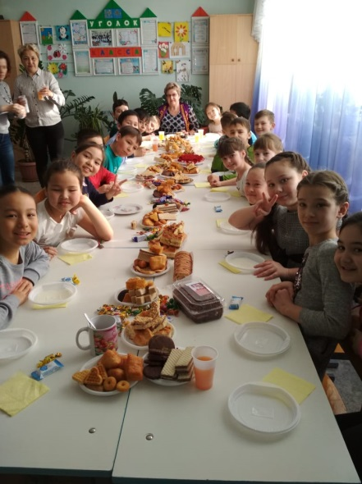Классными руководителями 1-11 классов 20 марта проведены итоговые классные часы на тему «Наурыз – дыхание весны». Классные часы отличались разнообразием, яркостью и оригинальностью.

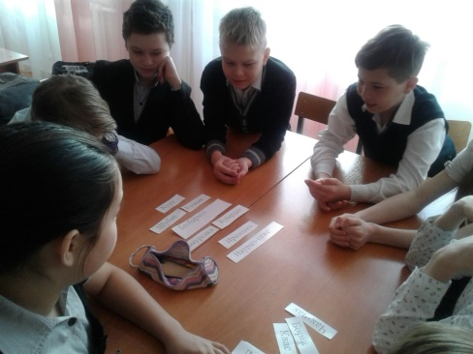

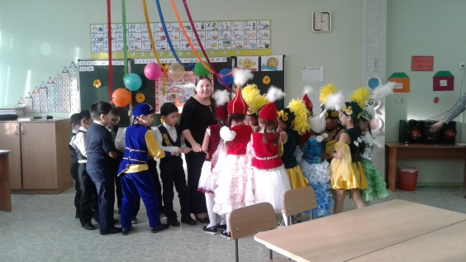

* 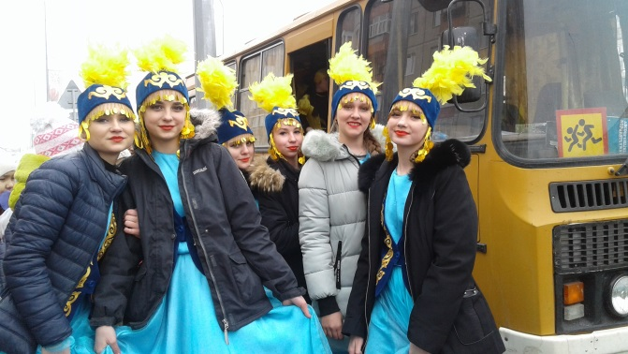21 марта учащиеся школы и педагоги приняли участие в праздновании Наурыз Мейрамы, выступая на праздничных концертных площадках.

Вся эта работа проводилась и будет в дальнейшем педагогами и учащимися школы.

Заместитель директора по ВР

О. А. Козлова